МКОУ « Иммунная ООШ»

Отчет проведения Декады по физической культуре

2020-2021уч.г.

Цель: проведения декады пропаганда здорового образа жизни, где учащиеся приобретают навыки и умения в беге, в прыжках, в метании, в играх, развивают двигательные качества.

**Задачи:**

- развивать интерес к предмету;

- расширять знания по предмету;

- формировать творческие способности;

- содействовать воспитанию коллективизма и товарищества, ответственности;

- выявить наиболее способных учащихся.

В ходе декады физической культуры были использованы различные формы внеклассной работы с обучающимися:

1. Первенство по волейболу;

2.Конкурс рисунков «Спорт и здоровье»

3.День прыгуна;

4. Физкультминутки;

5. Весёлые старты;

6. День силача ;

7. Велогонки.

Декада была распланирована по дням с 21 по 30 сентября что позволило мероприятия каждого дня сделать интересными и запоминающимися.  В течение Декады был запланирована  и проведена  обучающимися старших классов     зарядка в начале каждого учебного дня по классам. Также активно соревновались ребята по волейболу.

   Также проходили спортивные мероприятия и «Веселые старты». Соревнования всегда вызывают у обучающихся  особый интерес, желание участвовать, побеждать; воспитывают спортивный дух, чувство коллективизма, стремление к занятиям спортом.

    Конкурс рисунков « Спорт и здоровье» проходил в рамках Декады по физкультуре, а так же «Велогонки», «День силача». «День прыгуна». В этих мероприятиях приняли участие обучающиеся 1-9 классов.

    В целом декада показала, что применяемые формы внеклассной работы доступны и интересны детям.  Таким образом, проведение подобных спортивных мероприятий в стенах нашей школы способствует укреплению здоровья учащихся, возрождению желания и стремления учащихся к занятиям спортом и личному физическому развитию. И даже если ребёнок совершенно не дружит со спортом, то после участия в декаде физической культуры и спорта он обязательно загорится идеей начать посещать какую-либо секцию или заниматься спортом самостоятельно.

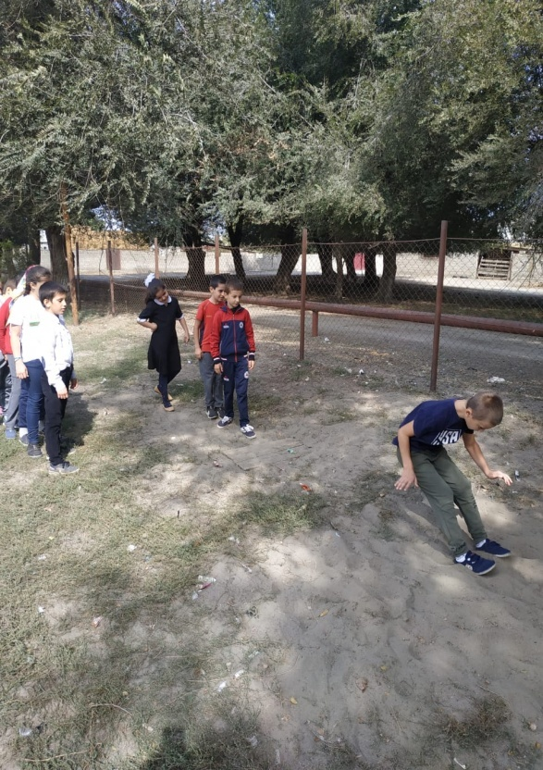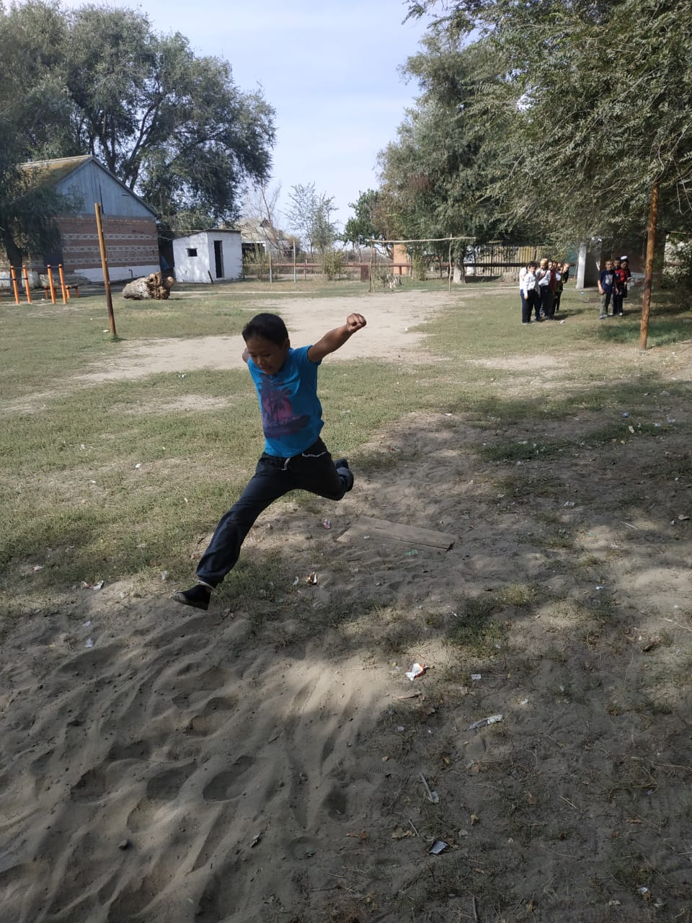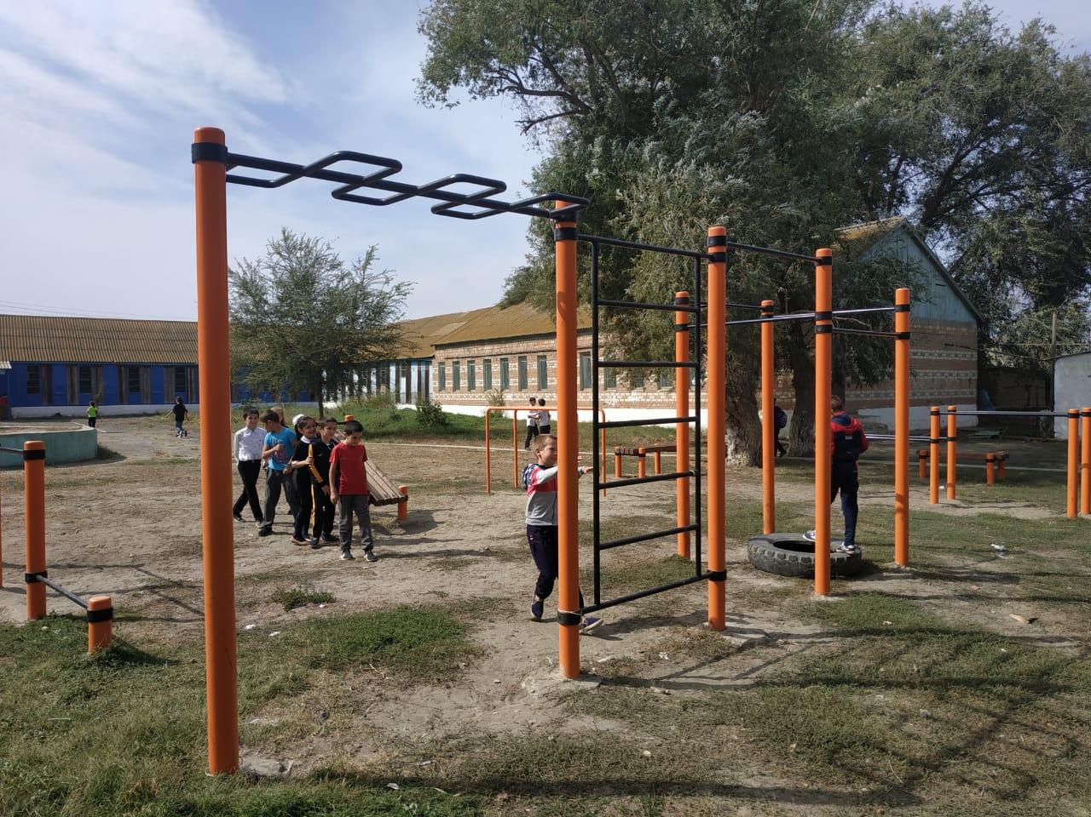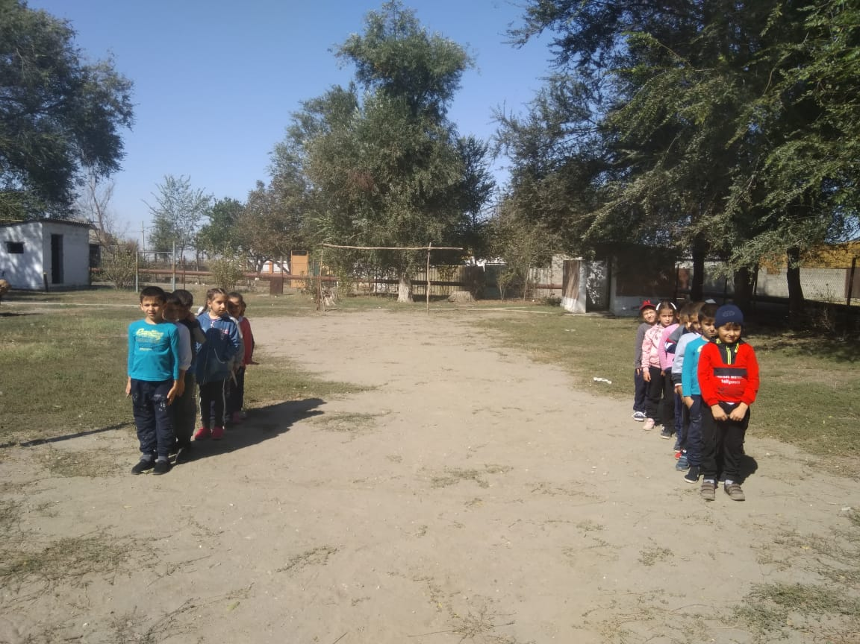

Веселые старты

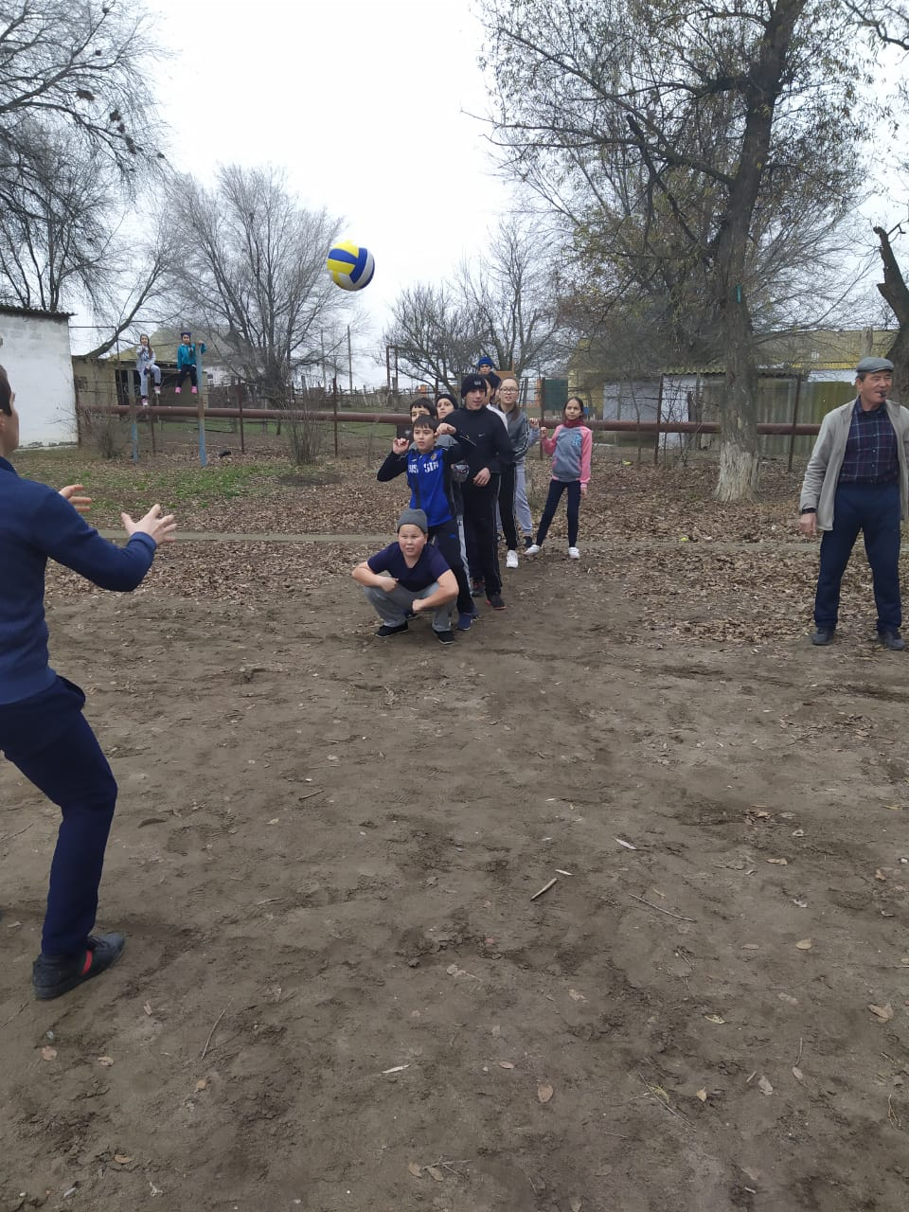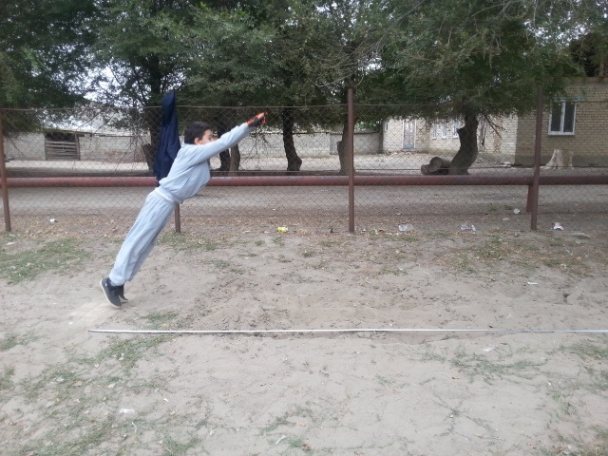

День прыгуна

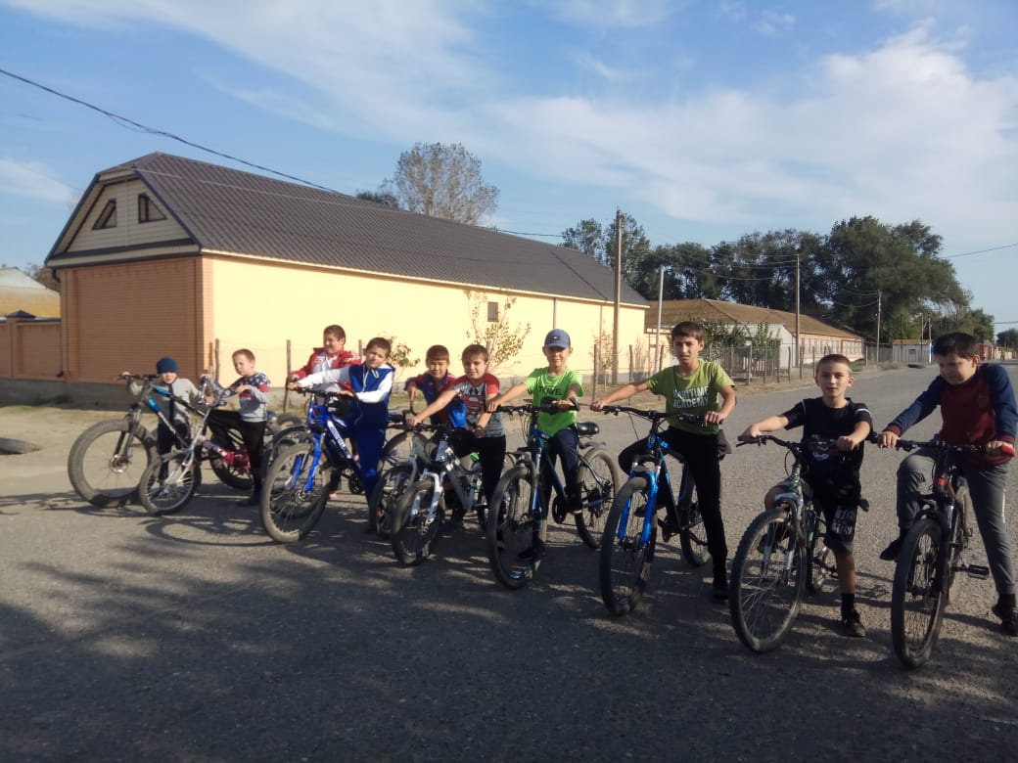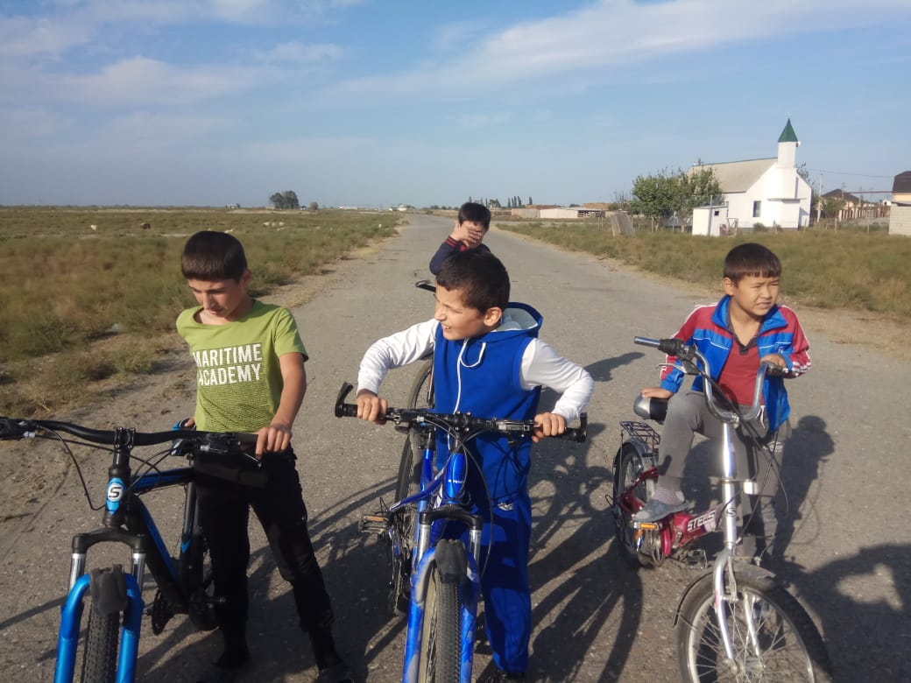

Велогонки

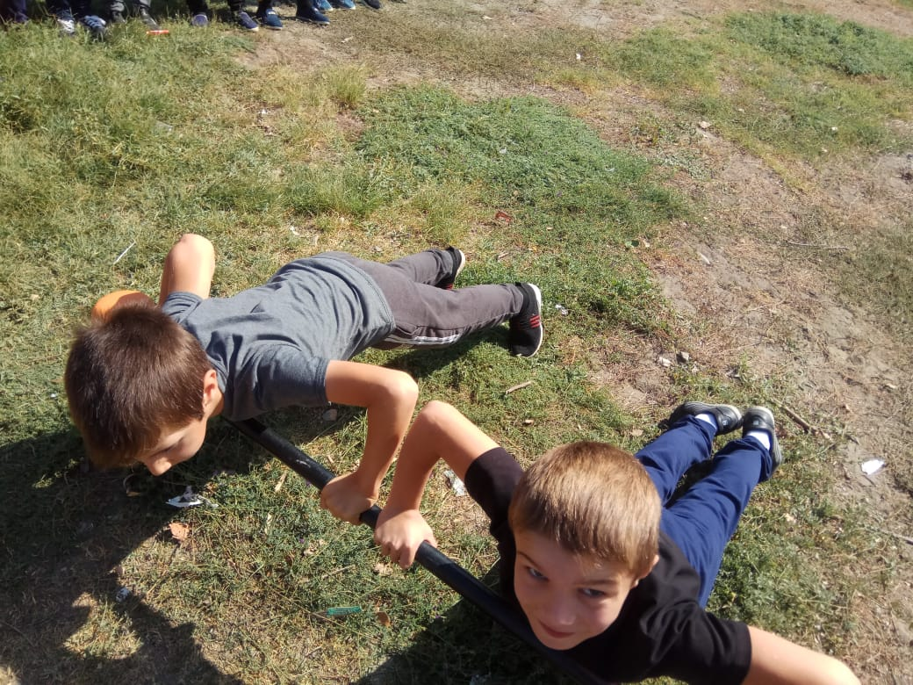

День силача